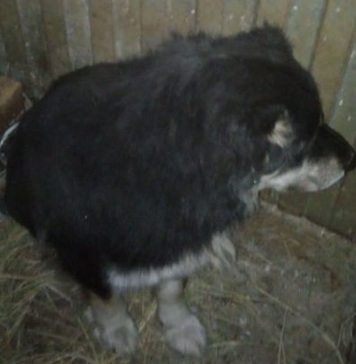 |  | 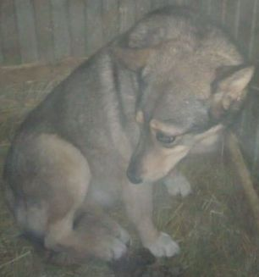
Отловлена 3.02.2020/1  ул.Нефтяников, 14, сука |  | Отловлена 3.02.2020/2  ул.Сутормина, 4, сука
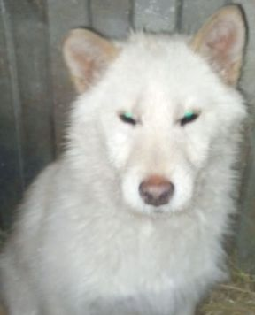 | 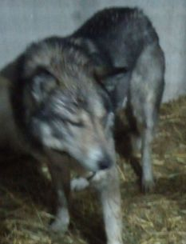 | 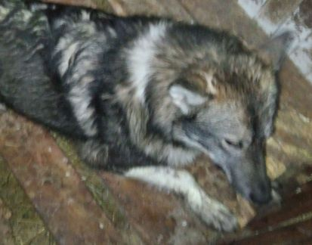 | 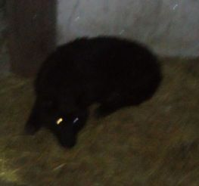
Отловлена 3.02.2020/3  ул.Свободы, 19, сука | Отловлена 6.02.2020/1  п, Высокий,  Советская 1, кобель | Отловлена 6.02.2020/2  п, Высокий,  7мк,дом1, сука | Отловлена 6.02.2020/3  п, Высокий,  Амурская 3,сука
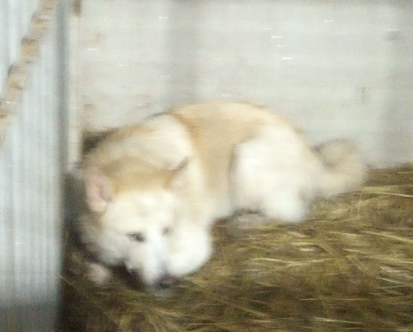 | 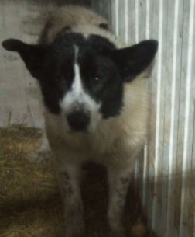 | 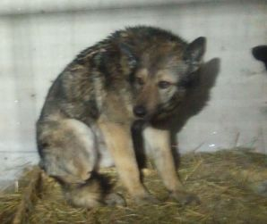 | 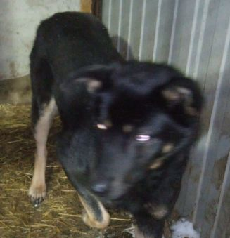
Отловлена 6.02.2020/4  Геологов 5, кобель | Отловлена 6.02.2020/5  Ленина 14, кобель | Отловлена 6.02.2020/6  Свободы 2, кобель | Отловлена 6.02.2020/7  Кузьмина 9, кобель
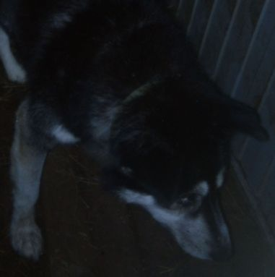 | 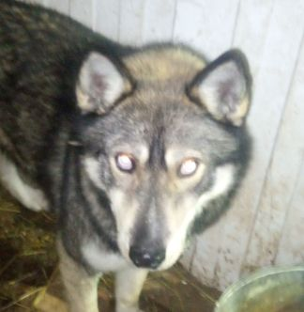 | 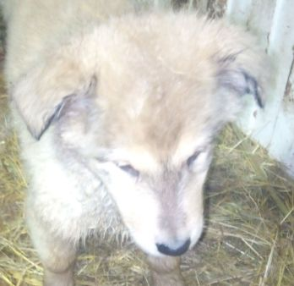 | 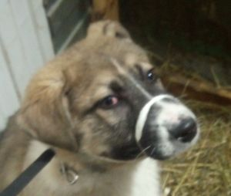
Отловлена 7.02.2020/1  Свободы 19, кобель | Отловлена 8.02.2020/1  п. Высокий.  Ул.7 мк. 1 дом, кобель | Отловлена 8.02.2020/2  п. Высокий.  Ул.7 мк. 1 дом, сука | Отловлена 8.02.2020/3  п. Высокий.  Ул.7 мк. 1 дом, кобель
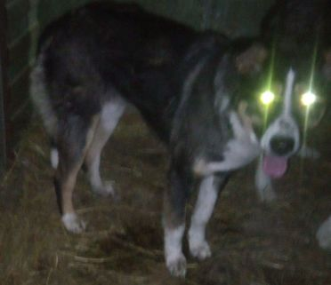 | 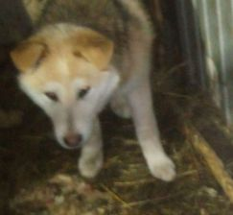 | 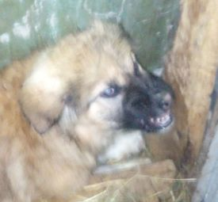 | 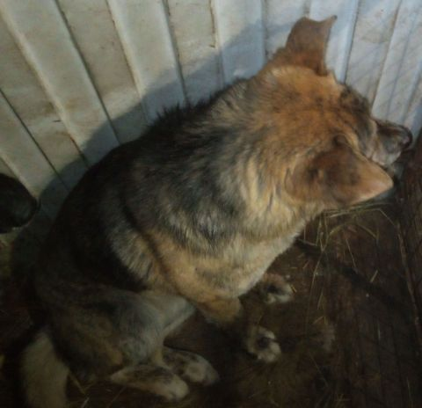
Отловлена 8.02.2020/4  п. Высокий.  Ленина 30, сука | Отловлена 8.02.2020/5  Советская 18, кобель | Отловлена 8.02.2020/6  Нефтяников 18/10, сука | 10.02.2020/1  Геологов 5, сука
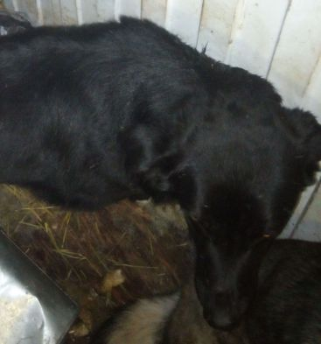 | 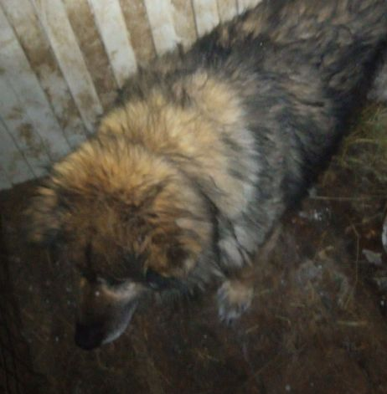 | 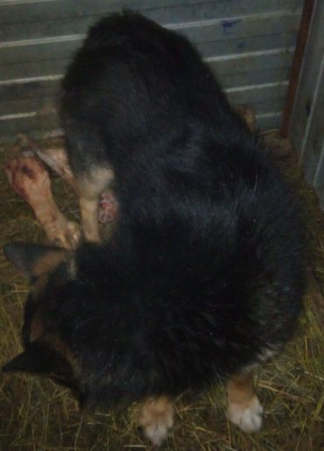 | 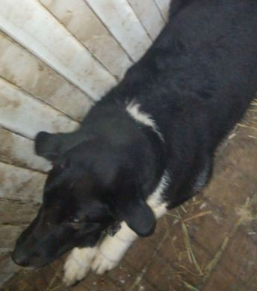
10.02.2020/2  Геологов 5, кобель | 10.02.2020/3  Подгорная 26, кобель | 10.02.2020/4  Советская 18, кобель | 10.02.2020/5  Советская 18, сука

